**«Поволжский государственный университет телекоммуникаций и информатики»   
Факультет информатики и вычислительной техники.**

**Математическое программирование**

Лабораторная работа№2

Вариант 8 (220153)

«*Интерполирование и экстраполирование данных. Интерполяционный многочлен Лагранжа.*»

Выполнил студент ИВТ-23  
Ермишин М.В.

Проверил:  
Чуйкова Н.А

Самара, 2025 г.

1. Зная значение функции $y=\sqrt{x}$ в точках $4;9;16;25$, найти значение функции в точке $11$. Оценить погрешность.

Линейная интерполяция между точками (x1,y1) = (9,3) и (x2,y2) = (16, 4)

$$y=y_{1}+\frac{y_{2}-y_{1}}{x_{2}-x_{1}}(x-x_{1})$$

$$y=3+\frac{4-3}{16-9}\left(11-9\right)=3+\frac{2}{7}≈3,2857$$

$$\sqrt{11}≈3,2857$$

Оценка погрешности

Погрешность линейной интерполяции $\left|E\right|≤\frac{M}{2}{(X_{2}-X_{1})}^{2}$

Где M – максимальное значение второй производной функции y= $\sqrt{x}$

$$y^{n}=-\frac{1}{4}x^{-\frac{3}{2}}$$

На интервале [9,16] максимальное значение $\left|y^{n}\right|$ достигается при x=9

$$\left|y^{n}\left(9\right)\right|=\frac{1}{4*9^{\frac{3}{2}}}=\frac{1}{4*27}=\frac{1}{108}$$

$$\left|E\right|≤\frac{1}{2}*\frac{1}{108}*{\left(16-9\right)}^{2}=\frac{1}{216}*49≈0.2269$$

$$y(11)≈3.2857±0.2269$$

1. Восстановить многочлен Лагранжа, удовлетворяющий исходным данным.

|  |  |  |  |  |  |
| --- | --- | --- | --- | --- | --- |
| 8. | $$i$$ | 0 | 1 | 2 | 3 |
|  | $$x$$ | 1 | 2 | 3 | 6 |
|  | $$y$$ | 2 | 3 | 12 | 147 |

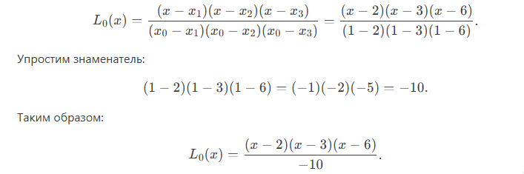

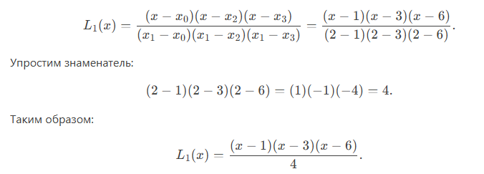



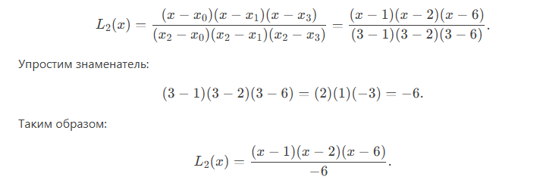



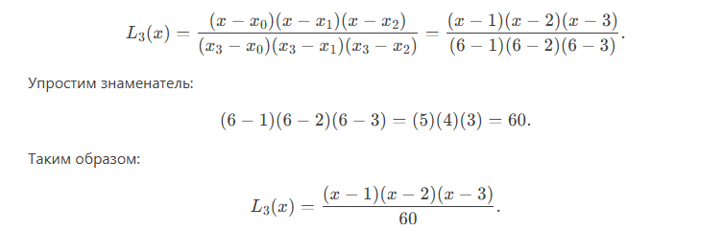





*P*(*x*)=2 $\left(\frac{\left(x-2\right)\left(x-3\right)\left(x-6\right)}{-10}\right)+3\left(\frac{\left(x-1\right)\left(x-3\right)\left(c-6\right)}{4}\right)+12\left(\frac{\left(x-1\right)\left(x-2\right)\left(x-6\right)}{-6}\right)+147\left(\frac{\left(x-1\right)\left(x-2\right)\left(x-3\right)}{60}\right)$

*P*(*x*)= $x^{3}$ −2 $x^{2}$ +3*x*−2.